ПРОЄКТ

Номер та назва навчального закладу | Рівненський природничо-математичний ліцей «Елітар»
Ідентифікаційний номер проєкту | 005

1. Назва проєкту: “Базові потреби”.

2. ПІБ автора/авторки або команди авторів проєкту: Пешевець Наталія.

3. Сума коштів на реалізацію проєкту: 16 440 грн.

4. Тематика проєкту: Покращення закладу освіти сучасними матеріалами.

5. Місце реалізації проєкту: Рівне, вул. Гайдамацька, 9А, кабінет хімії, фізики, математики та географії.

6. Мета та цілі проєкту: Оновлення навчальних кабінетів сучасними дошками та необхідними базовими матеріалами для задоволення освітніх потреб учнівської спільноти.

7. Потреби яких учнів задовольняє проєкт: 8-11 класи.

8. Часові рамки впровадження проєкту: 9 місяців.

9. Опис ідеї проекту: У кабінетах ліцею дошки не сучасні, також математичного обладнання не вистачає і деякі географічні карти потребують оновлення. В результаті заміни дошок необхідно зробити косметичний ремонт кабінетів. Наш проєкт спрямований на задоволення освітніх потреб, які стосуються усіх учнів ліцею, та зроблять наші уроки більш сучасними.

10. Очікувані результати від реалізації проєкту: Оновлення навчальних кабінетів та обладнання для покращення якості освітнього процесу учнів.

11. Коментар/Додатки до ідеї проєкту:
Дошки, які зараз знаходяться в кабінетах та потребують заміни значно більші за розміром, ніж дошки, які можна знайти для купівлі. Тобто, коли ми знімемо старі шкільні дошки, стіна буде зіпсована, тому потрібно зробити косметичний ремонт приміщення пофарбувавши стіни. Ремонтні та монтажні роботи будуть проведені власними коштами.
Ризики обчислені в таблиці кошторису.

12. Орієнтовна вартість (кошторис) проєкту (всі складові проєкту та їх орієнтовна вартість)
№  пор. | Найменування  витрат | Одиниця  вимірю-вання | Кіль-кість,  од. | Вартість за  одиницю,  грн | Всього,  грн
1. | Набір лінійок для шкільної дошки 5 предметів | шт. | 2 | 880 | 1 760
2. | Адміністративно-політична карта України | шт. | 1 | 700 | 700
3. | Політична карта світу | шт. | 1 | 700 | 700
4. | Шкільна дошка магнітно-крейдяна | шт. | 3 | 3 300 | 9 900
5. | Фарба акрилова водоемульсійна Sniezka Еко 7 кг | шт. | 3 | 250 | 750
6. | Універсальний пігментний концентрат Sniezka Colorex | шт | 3 | 60 | 180
7. | Ґрунтовка глибокопроникна Ceresit CT 17 Супер 5 л | шт. | 1 | 300 | 300
8. | Шпаклівка для внутрішніх робіт | шт. | 1 | 750 | 750
9. | Доставка |  |  |  | 1 400
РАЗОМ |  |  |  |  | 16 440

13. Чи потребує проєкт додаткових коштів на утримання об’єкта, що є результатом реалізації проєкту? Ні.

14. Додатки (фотографії, малюнки, схеми, описи, графічні зображення, додаткові пояснення тощо), вказати перелік:

Додаток 1

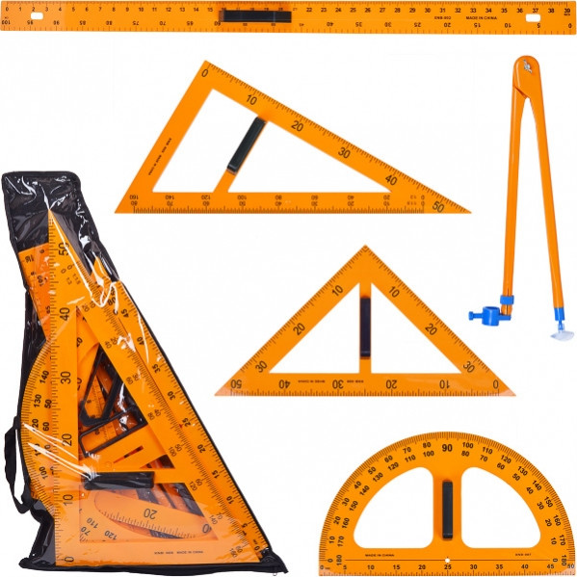

Додаток 2
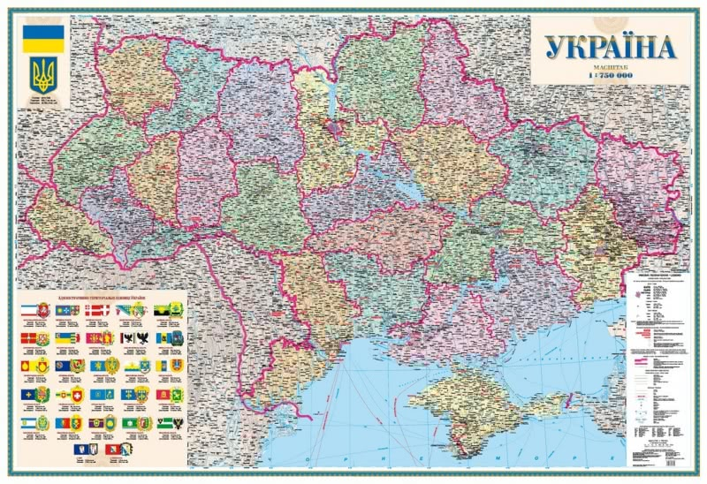

Додаток 3

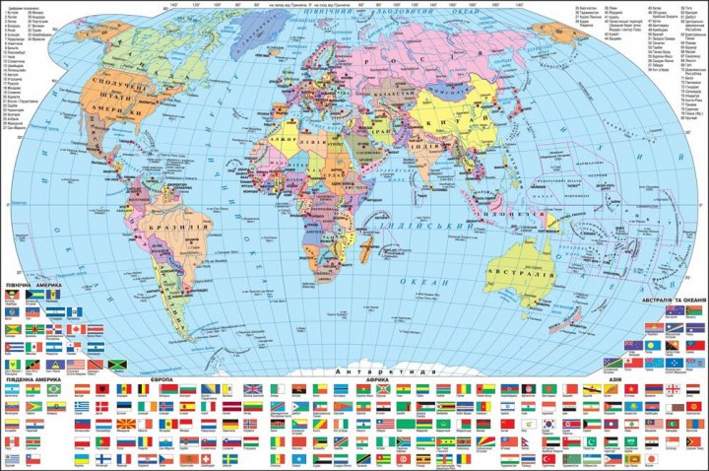

Додаток 4

Додаток 4

Додаток 5
